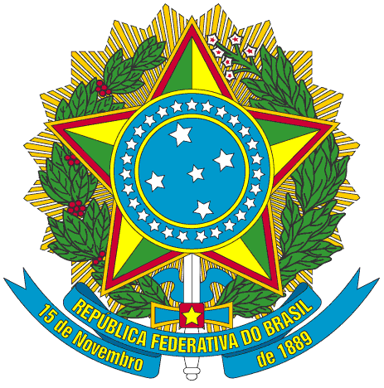
SERVIÇO PÚBLICO FEDERAL

PORTARIA Nº 29/2015/PROEN, DE 8 DE JUNHO DE 2015

O PRÓ-REITOR DE ENSINO DO INSTITUTO FEDERAL DE EDUCAÇÃO, CIÊNCIA E TECNOLOGIA DO CEARÁ, no uso de suas atribuições, considerando a Portaria Nº 298 de 12 de março de 2013 e a Portaria Nº 994/GR, de 03 de outubro de 2013.

RESOLVE

Art. 1º - Criar comissão para Revalidação de Diploma Expedido no Exterior, referente ao processo nº 23256.025791.13-15, conforme Resolução do Conselho Superior nº 004 (Art. 5º, Parágrafo Único) e 006 (Art. 6º, Parágrafo 1º), ambas de 01 de fevereiro de 2012.

§ 1º - A comissão será composta pelos seguintes professores:

I. Alex Jussileno Viana Bezerra, Siape:1104041
II.Paulo de Sousa Tavares, Siape:1289736
III.Terezinha de Jesus Carvalho de Oliveira Vieira, Siape:1442964

§ 2º - A comissão terá o prazo de 120 dias contados a partir da data desta portaria para apresentar o resultado dos trabalhos.

PUBLIQUE-SE ANOTE-SE CUMPRA-SE

PRÓ-REITORIA DE ENSINO DO INSTITUTO FEDERAL DE EDUCAÇÃO CIÊNCIA E TECNOLOGIA DO CEARÁ, 8 de Junho de 2015

Reuber Saraiva de Santiago
Pró-Reitor de Ensino

